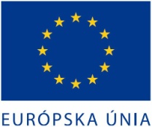 | „Tento projekt bol realizovaný s podporou EURÓPSKEJ ÚNIE“
Miesto realizácie projektu: | Obec Macov
Názov projektu: | Rekonštrukcia verejného osvetlenia v obci Macov
Stručný opis projektu: | Predmetom projektu bola rekonštrukcia a modernizácia systému verejného osvetlenia v obci Macov, výsledkom ktorého je vyššia energetická efektívnosť.
Názov a sídlo prijímateľa: | Obec Macov, Macov 42 , 930 32 Macov, IČO: 00800171
Dátum začatia realizácie projektu: | júl 2015
Dátum skončenie realizácie projektu: | máj 2016
Logo operačného programu a MH SR: | 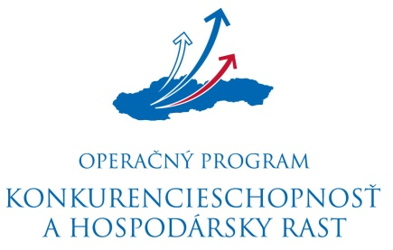  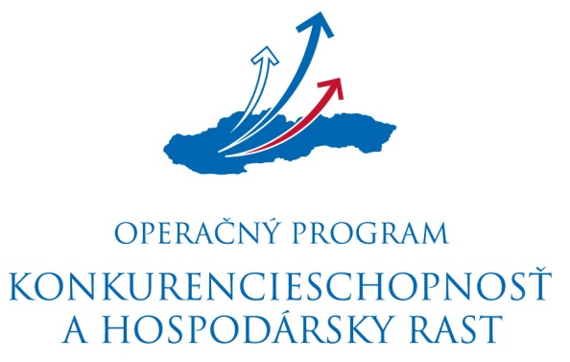  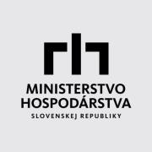
Názov riadiaceho orgánu: | Ministerstvo hospodárstva SR v zastúpení: Slovenská inovačná a energetická agentúra
Odkaz na internetové stránky riadiaceho orgánu a daného operačného programu: | www.economy.gov.sk ⏐ www.opkahr.sk ⏐ www.siea.gov.sk
Výška poskytnutého príspevku: | 91 853,19 €
Počet vymenených svietidiel | 102 ks
Úspora elektrickej energie | 65,34 GJ/rok

